- 概要
近年日本の大学病院等、大病院における機器の導入や医師の技術の高度化により、医療費の高騰が進んでいる。しかしこれらの高度化された病院においては、その知名度・医師の数等による信頼感から患者数が増えている。高額な医療機器の使用や人を必要とし、高額の医療費を必要とする入院患者が増加する一方、診療費の比較的低額な外来患者数の増加が問題となっている。特に高度化された機器や人件費に見合わない患者の診療の増加は大病院の財政を圧迫する原因となっている。筑波大学付属病院もこの問題に直面しており、この問題の解決策として外来患者の予約制の採用や予約を取らない場合の診療費の増額等の対応を取っているが、根本的な解決には至っていない。一部の一般外来では診療を行う程赤字を出す部門も存在する程、この問題は深刻である。近年、大病院の外来患者を減らし、この医療問題を解決するために地域医療が注目されている。２０１０年からは内閣官房を事務局とし、総務省、厚生労働省、経済産業省等が中心となって関係省庁が連携して地域医療を推進する「どこでもMY病院」構想の実現に向けた取り組みを行っており、将来的に地域医療の重要性は増していくと考えられる。
筑波大学付属病院の外来患者の減少と地域医療の推進を踏まえて海外の地域医療モデル参考に、地域医療に伴う問題点と患者の要求に関して研究を行った。
- 研究地の概要
今回はルーマニアの５番目の都市であるヤシにおいて民間企業に務める198人への聞き取り調査を行い、この聞き取りデータを元に日本において地域医療を推進した場合のリスクや患者の意識に関する研究を行った。ルーマニアの医療制度はフランスやスウェーデンに似ており、国民全員が医師との契約の上にかかりつけ医を持つ。かかりつけ医は患者を診察し診断を行って、処方を行う。自分の手に負えない病気のみ推薦状を書いて中規模のクリニックに紹介を行うことができる。患者はかかりつけ医の紹介なしには中規模のクリニックの診察を受けることはできず、また治療の困難な患者のみ病院に紹介を行う。病院も同様に医師の紹介なしでは診療を受けることはできない。病院の医師の専門性は高く、比較的先進的な医療を受けることができる。ルーマニアの医療制度は日本の目指す地域医療と一致するところがあるため、国民の地域医療に対する意識を調査するには有効なモデルだと考えられる。

- 聞き取りデータ
聞き取りは質問を作成し、二択の選択肢を用意した。198人を対象にデータを取った。質問内容は
・現在の医療に満足しているか？
- 専門性の高い病院で診療を希望するか？
- 大きな病院で診療を受けたいか
の３つである。
加えて、これらの回答に対して任意で理由を尋ねた。現在の「医療に満足 しているか？」という質問に対して156人の人がnoと答え、一番大きな原因は「重篤な病気にかかった際の不安感」であった。「専門性の高い病院での診療を希望するか？」の質問では143人がyesと答えたが、その理由は「可能ならば専門性が高い方が安心できる。」や「その病気について詳しく聞くことができる」等であった。「大病院で診療を受けたいか？」という質問に対して135人がnoと答えたが、この主な原因は「大病院は遠い」や「今までかかりつけ医しか行ったことがないのでわからない」等であった。
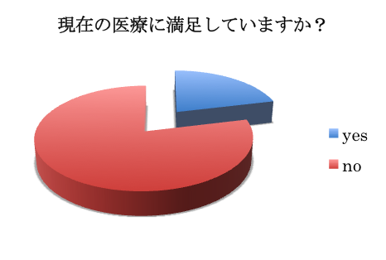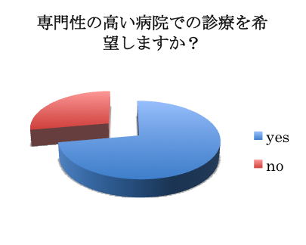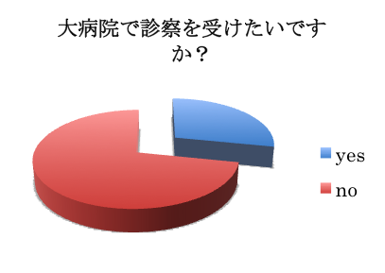
この聞き取りデータ結果から、ルーマニアでの医療の満足度は低いものの、かかりつけ医制度に対する問題は専門性であることが示唆される。日本では大病院の存在する地域においても一般の小さなクリニックや診療所等においても十分な設備と知識を持った医師による診療が受けることができる。
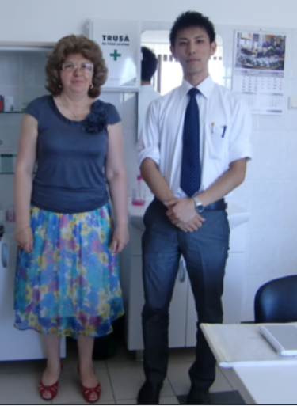
また、この制度の利点はかかりつけ医が地域に密着し、契約した患者の体調の管理を一括して行えるところである。また、様々な病状に対して総合的に判断することも可能であると共に、軽症の病気には迅速に対応することができる。一方で知識の専門性は低くなり、専門的な治療は迅速に行えないことが問題点として挙げられる。事実として、聞き取りのデータより専門性の低さに対する不安感が大きいことがわかった。日本においても地域医療を推進するにあたり、医療の質を高めると共に国民に大病院でなくても十分な治療が行えること、またその利点を体験してもらいながら意識を変えていくことが必要である。

今回のインターンシップに際しましてご協力を頂きました、ルーマニアのDr.Ivanovici、そして医学インターナショナルオフィスの皆様に心より感謝申し上げます。

組織的な若手研究者等海外派遣事業
報告書

フロンティア医科学 修士１年 宮岡広樹

